**分以下5个方面给大家介绍：**

**1.线路板简介**

**2.线路板材料介绍**

**3.线路板基本叠构**

**4.线路板制作流程**

**5.线路板案例分享**

**1线路板简介**

**1.挠性印制电路板**

挠性印制电路板（Flex Print Circuit，简称“FPC”），是使用挠性的

基材制作的单层、双层或多层线路的印制电路板。它具有轻、薄、短、小、高

密度、高稳定性、结构灵活的特点，除可静态弯曲外，还能作动态弯曲、卷曲和折叠等。

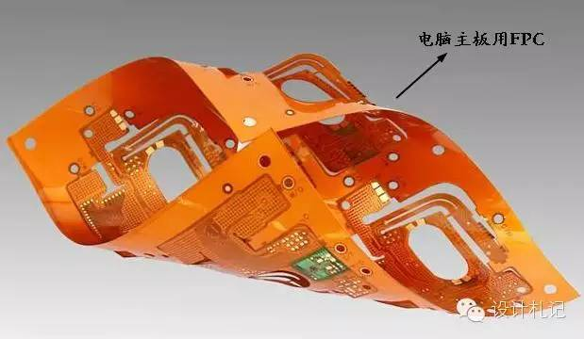

**2. 刚性印制电路板**

刚性印制电路板(Printed Circuie Board，简称“PCB”)，是由不易变形

的刚性基板材料制成的印制电路板，在使用时处于平展状态。它具有强度高

不易翘曲，贴片元件安装牢固等优点。

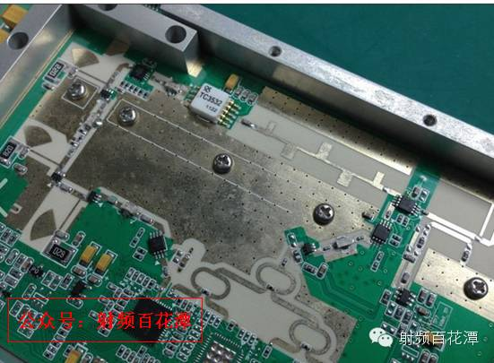

**3.软硬结合板**

软硬结合板（Rigid Flex），是由刚挠和挠性基板有选择的层压在一起组

成，结构紧密，以金属化孔形成电气连接的特殊挠性印制电路板。它具有高

密度、细线、小孔径、体积小、重量轻、可靠性高的特点，在震动、冲击、

潮湿环境下其性能仍很稳定。可柔曲，立体安装，有效利用安装空间，被广

泛应用于手机、数码相机、数字摄像机等便携式数码产品中。刚－柔结合板

会更多地用于减少封装的领域，尤其是消费领域。

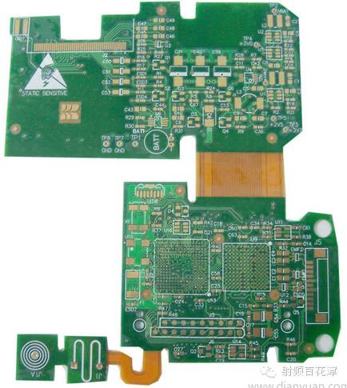

**2线路板材料介绍**

1、 导电介质:铜(CU)

﹣铜箔:压延铜(RA)、电解铜(ED)、高延展性电解铜(HTE)

﹣厚度:1/4OZ、1/3OZ、1/2OZ、1OZ、2OZ,此为较常见的厚度

﹣OZ（盎司）：铜箔厚度单位；1OZ = 1.4 mil

2、绝缘层:聚酰亚胺(Polyimide)、聚脂（Polyester）、聚乙稀萘（PEN）

﹣较常用的为聚酰亚胺(简称“PI”)

﹣PI厚度:1/2mil、1mil、2mil,此为较常见的厚度

﹣1 mil = 0.0254mm = 25.4um = 1/1000 inch

3、 接着剂(Adhesive)：环氧树脂系、压克力系。

﹣较为常用的是环氧树脂系,厚度跟据不同生产厂家的不同而不定

4、覆铜板(Cu clad laminates ,简称“CCL”):

﹣单面覆铜板：3L CCL（有胶）、2L CCL（无胶），以下为图解。

﹣双面覆铜板：3L CCL（有胶）、2L CCL（无胶），以下为图解。

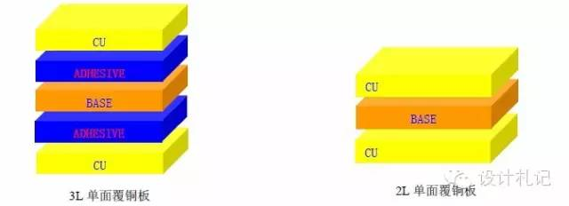

5、覆盖膜(Coverlay ,简称“CVL”) ：由绝缘层和接着剂构成，覆盖于导线上，

起到保护和绝缘的作用。具体的叠层结构如下

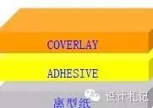  
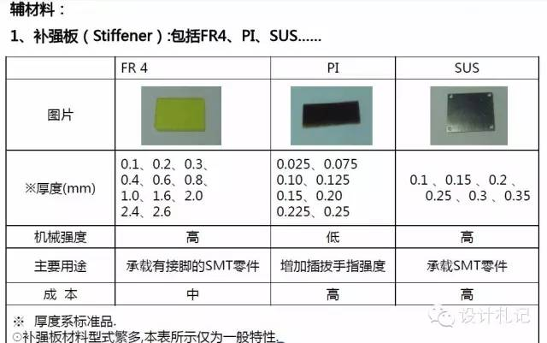

2、导电银箔：电磁波防护膜

﹣类型：SF-PC6000 （黑色,16um）

﹣优越性：超薄、滑动性能与挠曲性能佳、适应高温回流

焊、良好的尺寸稳定性。

常用的为SF-PC6000,叠层结构如下: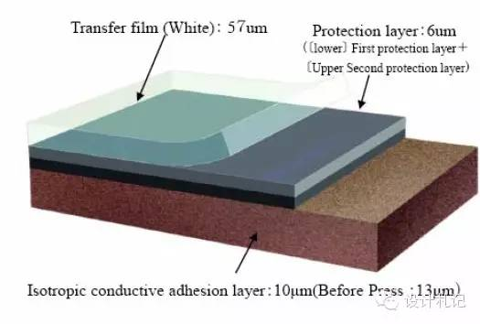

**3Rigid-Flex叠构展示**

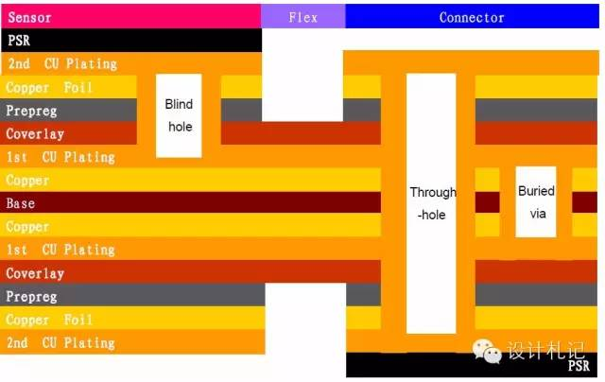

**4线路板制作流程**

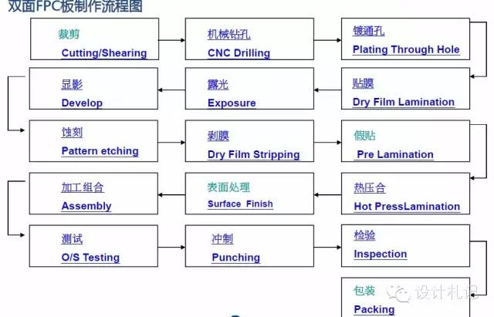

1、开料：裁剪 Cutting／Shearing

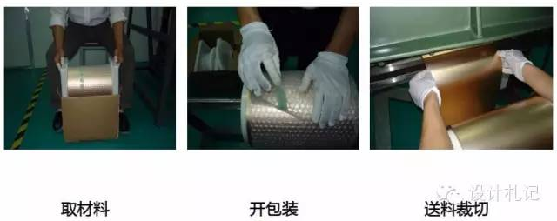

2、机械钻孔CNC Drilling

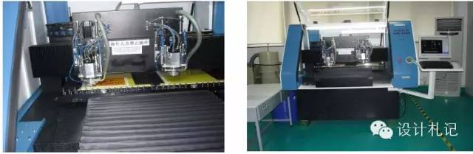  
3、镀通孔Plating Through Hole

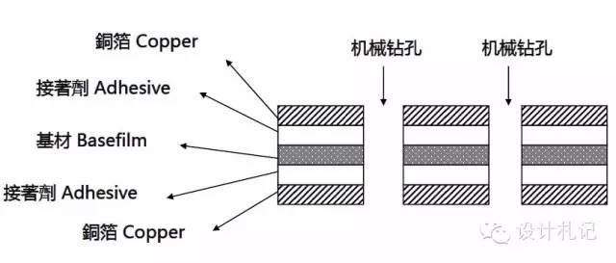  
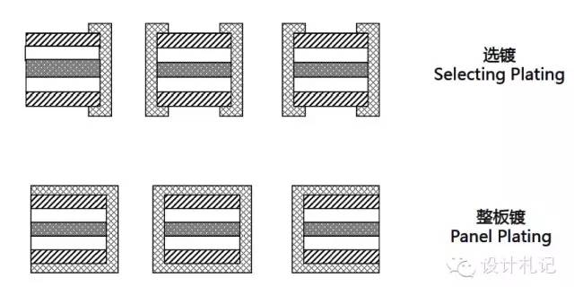

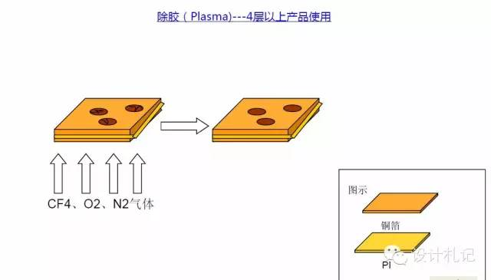  
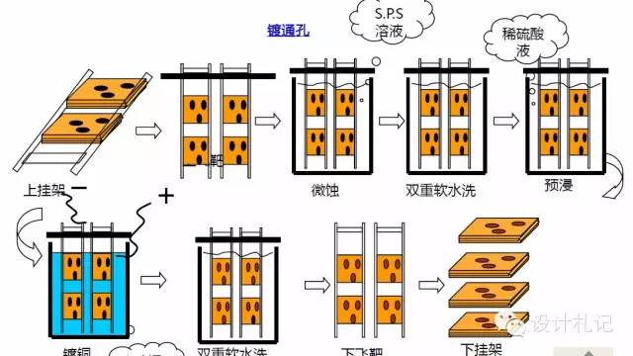

4、DES制程（五部曲）

（1）.贴膜（贴干膜）

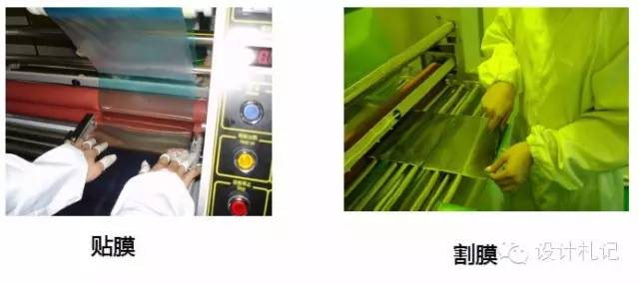  
（2）.曝光

作业环境：黄光

作业目的：通过UV光照射和菲挡，菲林透明的地方和干膜发生光学聚合

反应，菲林是棕色的地方，UV光无法穿透，菲林不能和其对

应的干膜发生光学聚合反应。

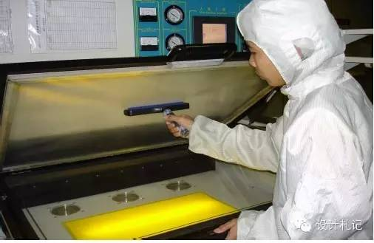  
（3）.显影

作业溶液： Na2CO3（K2CO3)弱碱性溶液

作业目的：用弱碱性溶液作用，将未发生聚合反应之干膜部分清洗掉

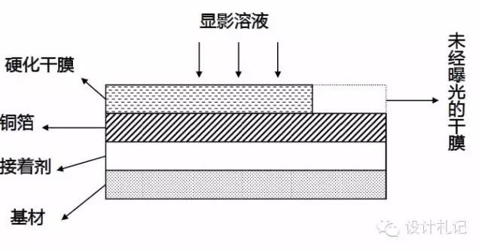  
（4）.蚀刻

作业溶液：酸氧水：HCl+H2O2

作业目的：利用药液将显影后露出的铜蚀刻掉，形成图形转移。

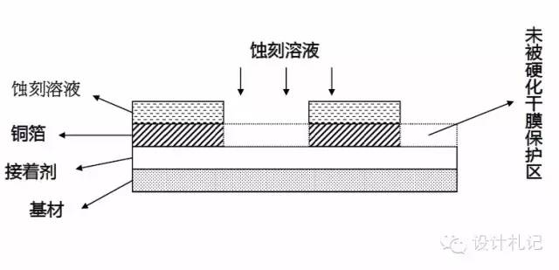  
(5).剥膜

作业溶液：NaOH 强碱性溶液

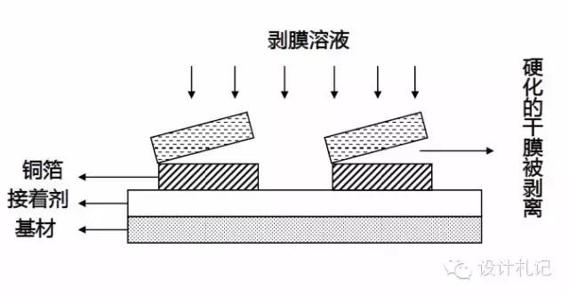

**5、AOI**

**主要设备:AOI、VRS系统**

已形成线路的铜箔要经过AOI系统扫描检测线路缺失。标准线路图像信息以数据形 式存储于AOI主机中，通过CCD光学取像头将铜箔上线路信息扫描进入主机与存储之标准数据比较，有异常时异常点位置会被编号记录传输到VRS主机上.。VRS上会对铜箔进行300倍放大，依照事先记录的缺点位置依次显示,通过操作人员判断其是否为真缺点，对于真缺点会在缺点位置用水性笔作记号。以方便后续作业人员对缺点分类统计以及修补。作业人员利用150倍放大镜判断

缺点类型，分类统计形成品质报告，并反馈到前制程以方便改善措施之及时执行。由于单面板缺点较少，成本较低，难于使用AOI判读，所以使用人工肉眼直接检查。

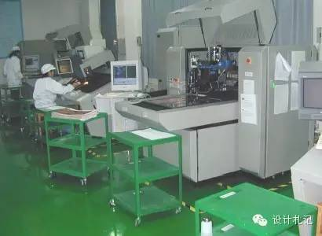

6、假贴

保护膜作用：1）绝缘、抗焊锡作用；

2）保护线路；

3）增加软板的可挠性等作用。

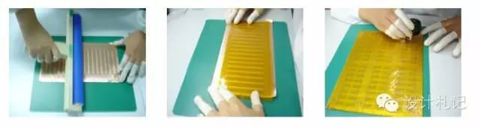  
7、热压合

作业条件：高温高压



8、表面处理

热压完后，需对铜箔裸露的位置进行表面处理。

方式依据客户要求而定

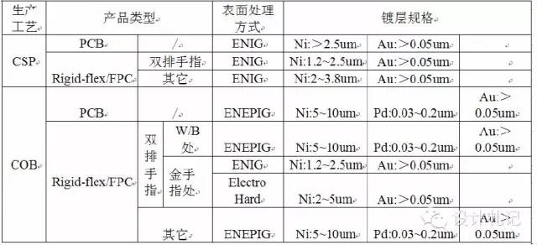  
9、丝印

主要设备:网印机.烤箱.UV干燥机.网版制版设备通过网印原理将油墨转到产品上.主要印刷产品批号,生产周期,文字,黑色遮蔽,简单线路等内容.通过定位PIN将产品与网版定位,通过刮刀压力将油墨挤压到产品上.网版为文字和图案部分部

分开通,无文字或图案部分被感光乳剂封死油墨无法漏下.印刷完毕后,进入烤箱烘干,文字或图案印刷层就紧密结合在产品表面.一些特殊产品要求有部分特殊线路,如单面板上增加少许线路实现双面板功能,或是双面板增加一层遮蔽层都必须通过印刷实现. 如油墨为UV干燥型油墨,则必须使用UV干燥机干燥.常见问题:漏印、污染、缺口、突起、脱落等.

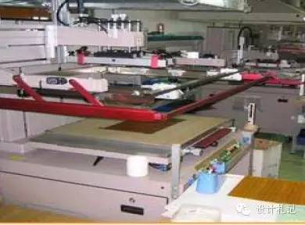  
10、测试（O/S检测）

测试治具＋测试软件对线路板进行功能全检

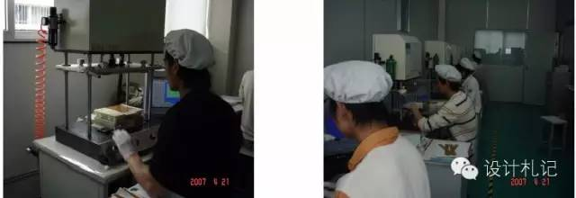  
11、冲制

相应的外形膜具：刀膜、激光切割、蚀刻膜、简易钢模、钢模

  
12、加工组合

加工组合即根据客户要求组装配料，如要求供应商组合的有:

A.不锈钢补强

B.铍铜片/磷铜片/镀镍钢片补强

C.FR4补强

D.PI补强

13、检验

检验项目：外观、尺寸、可靠性

检测工具：二次元、千分尺、卡尺、放大镜﹑锡炉﹑拉力

  
14、包装

作业方式：１．塑胶袋+ 纸板

２．低粘着包材

３．制式真空盒

４．专用真空盒（抗静电等级）

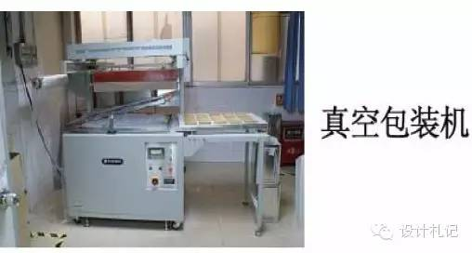  
双面PCB板制作流程图

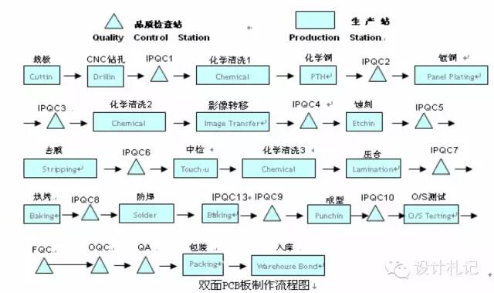

软硬结合板制作流程图

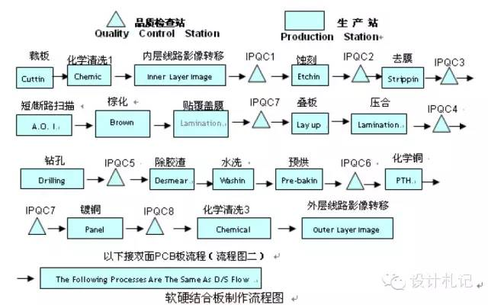

**5线路板案例分享**

一、设计方案

1.方案说明：

· 新型COF方案，是补强与芯片贴附区域在一体式钢片上，见FPC示意图。

· 主要的用途：

· 1.让sensor尽量减少与不平整的线路板的表面贴合，直接将sensor与平整的钢片表

面贴合，使sensor与光学镜头的光轴垂直，减少像糊不良。

· 2.在≤0.3mm的方案上，新型COF平整度优于软硬结合板，在保证平整度的前提下

，达到降低模组高度的目的。

· 3.sensor与钢片直接接触，增强导热效果。

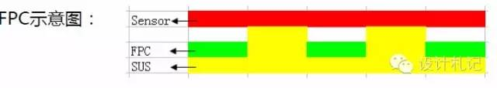

2. 设计方案

1）.P8V12G-621-00线路板（结构图如下：）

线路板设计厚度0.3mm，钢片凸台高度0.02mm。

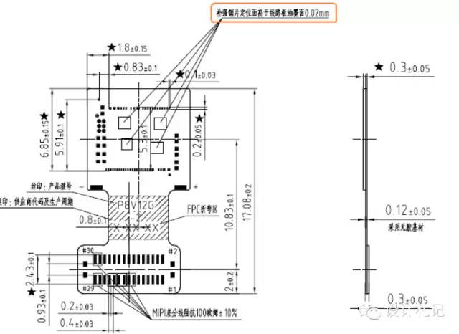  
2）.P8V12G-621-00线路板（布线图如下：）

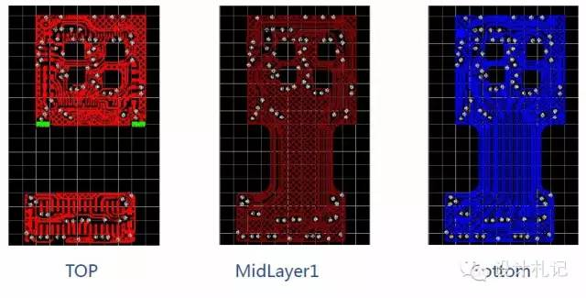  
3）.P8V12G-621-00线路板（叠构图如下：）

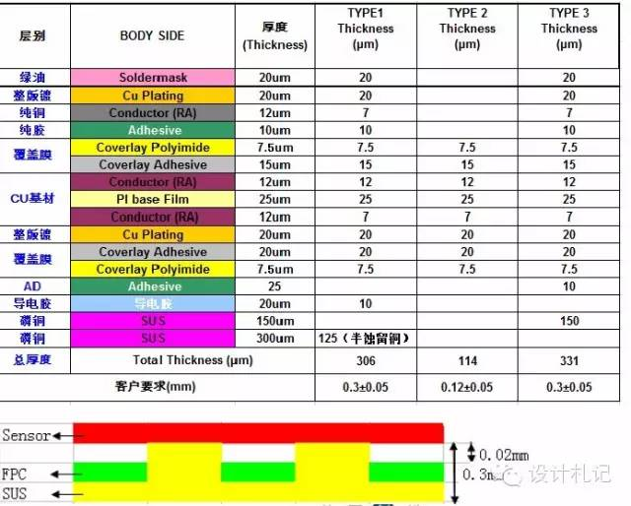

4）.线路板方案设计局限性评估：

1、图中紫色小框为钢片支撑区域；

2、支撑区域以SENSOR对角线分布；

3、支撑区域最小开窗面积0.5*0.5，面积越大对

平整度越佳；

4、模组头部尺寸≥8.5*8.5；

5、SENSOR管脚数量≤80；

6、MIPI 2Lane输出相比4Lane输出，更有利走

线；

7、MIPI位于连接器近端时更有利走线（如右图

MIPI走线位下方焊盘）；

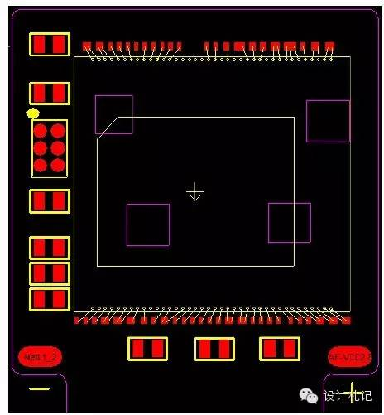  
3. 优劣势对比分析

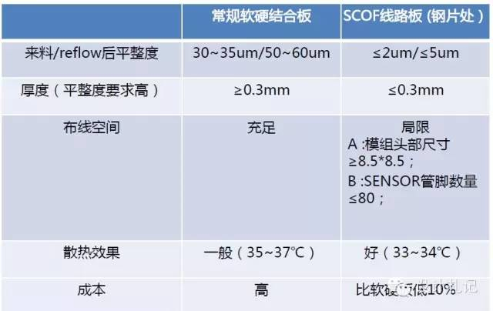

4.平整度数据对比：

P8V12G不同类型下平整度对比：

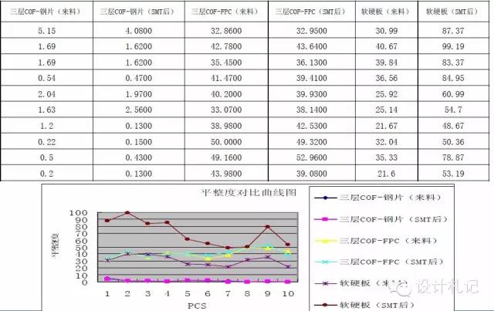  
P8V12G不同类型下，过炉前后平整度变形量对比：

